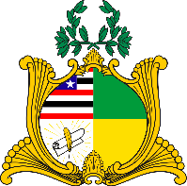
ESTADO DO MARANHÃO
Assembleia Legislativa
GABINETE DO DEPUTADO ESTADUAL DR. YGLÉSIO

REQUERIMENTO N° /2020

Senhor Presidente:

Na forma do que dispõe o Regimento Interno desta Assembleia, requeiro a V. Exa. que, após ouvido o Plenário, seja discutido e votado em regime de urgência o Projeto de Lei Ordinária o proposto por mim nesta manhã do dia 12 de março de 2020, ainda sem numeração, que altera a altera a Lei Ordinária Estadual nº 11.196 de 2019, que dispõe sobre a promoção de alimentação saudável nas escolas públicas e particulares no Estado do Maranhão.

Assembleia Legislativa do Estado do Maranhão, em 12 de março de 2020.

DR. YGLÉSIO
DEPUTADO ESTADUAL

